Buổi 2 — Component-Based Thinking

Chủ đề: Modular decomposition, domain partitioning.

Bài tập thực hành
Thiết kế hệ thống “Course Management” và:
- Phân chia thành module theo Domain Decomposition.
Chia hệ thống theo nghiệp vụ (business domain)
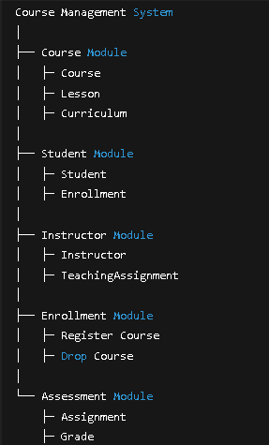
- Phân chia lại theo Technical Partitioning.
Chia theo vai tro kỹ thuật
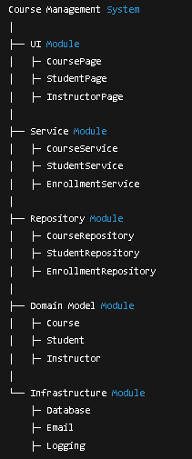
- Giải thích tại sao hai cách cho kết quả khác nhau.
Domain Decomposition | Technical Partitioning
Tập trung vào nghiệp vụ | Tập trung vào kỹ thuật
Phù hợp hiểu business | Phù hợp triển khai kỹ thuật
Ít phụ thuộc chéo | Dễ phát sinh coupling
Dễ mở rộng nghiệp vụ | Dễ tổ chức code tầng

- Đưa ra quyết định chọn kiến trúc mô-đun nào.
Quyết định chọn Domain Decomposition
Vì:
- Phản ánh đúng nghiệp vụ
- Dễ mở rộng (Vd: Thêm Payment, Certificate,… => thêm module)
- Giảm coupling (Mỗi domain tự quản lý logic)
- Phù hợp hệ thống lớn (Vd : Microservices, DDD)

Deliverable:
- Module diagram cho 2 hướng
- Domain Decomposition Diagram
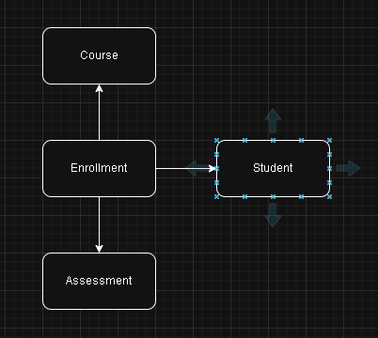
- Technical Partitioning Diagram
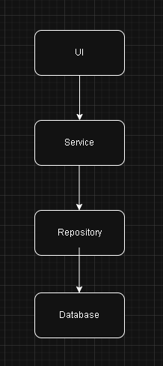
- Lý do chọn 1 hướng
Domain Decomposition được chọn vì phản ánh đúng nghiệp vụ, dễ mở rộng, giảm phụ thuộc và phù hợp với tư duy Component-Based lâu dài.

